

16 октября 2026 г. | г. Москва

Коммерческое предложение
Office Kit SH500-350
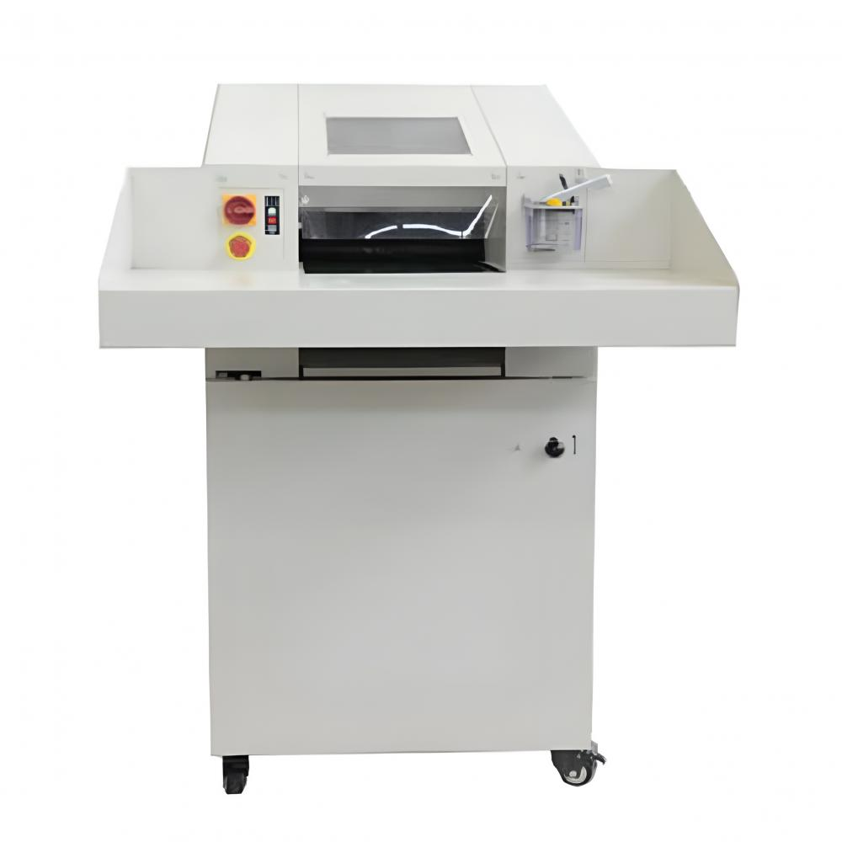 | Описание:  Высокоэффективный уничтожитель бумаги Office Kit SH500  Аппарат предназначен для уничтожения материалов: книг, бумаги, скрепок, пластиковых карт, CD/DVD дисков, дискет и USB-накопителей  ​Компактный размер и встроенные ролики позволяют с легкостью установить устройство там, где это необходимо.  Мощный цепной мотор обеспечивает высокую производительность и непрерывную работу  Для стабильной и качественной работы, в модели с перекрестной резкой встроено ручное смазывающее устройство  Интуитивно понятная панель управления со светодиодными индикаторами позволяет легко управлять аппаратом и получать информацию о текущем состоянии  Размер измельчения: (5,9 x 35 - 75 мм)  Производительность: 300 листов за раз

Параметры | Значение
Тип: | Архивные
Тип резки: | Перекрестный
Размер частицы, мм: | 5,9x35-75 мм
Уровень секретности по DIN 66399: | P-3
Количество уничтожаемых листов 70 г/м: | 300
Количество уничтожаемых листов 80 г/м: | 250
Емкость корзины, л: | 600
Скорость резки, мм/сек.: | 280
Ширина входа, мм: | 500
Мощность, Вт: | 9,2 кВт/3 фазы, 400В/50Гц
Уровень шума, Дб: | 74
Защита от перегрева: | Да
Ролики для передвижения: | Да
Высота, мм: | 1665
Ширина, мм: | 1155
Глубина, мм: | 1600
Вес, кг: | 725
24 часа непрерывной работы: | Да

Фактические параметры товара могут отличаться от заявленного производителем в технической документации как в большую, так и в меньшую сторону в пределах допустимой погрешности не более 10%.
Это в равной степени относится как к размеру частиц, так и к уровню шума, скорости и количеству уничтожаемых листов. Данная погрешность является технологической нормой и не считается дефектом.
На изменение параметров может оказывать влияние плотность уничтожаемой бумаги и фактическое напряжение в сети.

Цена: 4 664 088 руб. 00 коп.
Гарантия:
Сроки поставки товара:
Срок действия ценового предложения:

Генеральный директор Миронов Б.Б.

